**MALATYA TURGUT ÖZAL ÜNİVERSİTESİ**

MÜHENDİSLİK VE DOĞA BİLİMLERİ FAKÜLTESİ

Yazılım Mühendisliği Bölümü

**YMU104 - Yazılım Mühendisliğinin Temelleri Dersi**

**Proje Uygulaması ve Dokümantasyonu**

**HL SCALE AKILLI TARTI UYGULAMASI**

**Grup Adı: TECH FUTURIST**

**Geliştirenler**

02200201004 BEYZA AÇIKGÖZ

02200201006 SENA ALADAĞ

02200201011 MERVE ERDEM

02200201014 DİLRUBA ÇOBAN

02200201019 DAMLA KAYNARCA

02200201022 RABİA GÜZEL

02200201035 İREM GÜZEL

02200201039 SERDAR BUDAK

02200201045 BAYRAM KAYA

02200201050 BEYZANUR ALAN

02200201055 ÜZEYİR DEMİRAL

02200201062 ELİF SUDE DURAN

**Proje Yürütücüleri**

Dr. Öğr .Üyesi Serpil ASLAN

**ÖNSÖZ VE TEŞEKKÜR**

Bu proje çalışması süresince her zaman desteklerini hissettiğimiz ve kendilerinden istifade ettiğimiz YMH 104 dersi sorumlu öğretim üyesi Dr. Öğr. Üyesi Serpil ASLAN hocamıza teşekkür ederiz.

Ayrıca hayatımız boyunca ve bu çalışma süresince desteklerini esirgemeyen ailelerimiz ve arkadaşlarımıza teşekkürü bir borç biliriz.

Mayıs 2021

|  |
| --- |
| **1.GİRİŞ** |
| 1.1Projenin Amacı  1.2.Projenin Kapsamı  1.3.Tanımlar ve Kısaltmalar |
| **2.PROJE PLANI** |
| 2.1 Giriş  2.2 Projenin Plan Kapsamı  2.3 Proje Zaman –İş Planı  2.4 Proje Ekip Yapısı  2.5 Önerilen Sistemin Teknik Tanımları  2.6 Kullanılan Özel Geliştirme Araçları ve Kullanımları  2.7 Proje Standartları ,Yöntem ve Metodolojiler  2.8 Kalite Sağlama Planı  2.9 Konfigürasyon Yönetim Planı,  2.10 Kaynak Yönetim Planı  2.11 Eğitim Planı  2.12 Test Planı  2.13 Bakım Planı |
| **3.SİSTEM ÇÖZÜMLEME** |
| **3.1 Mevcut Sistem İncelenmesi**  3.1.1 Örgüt Yapısı  3.1.2 İşlevsel Model  3.1.3 Veri Modeli  3.1.4 Var Olan Yazılım /Donanım Kaynakları  3.1.5 Var Olan Sistemin Değerlendirilmesi  **3.2 Gereksenen Sistemin Mantıksal Modeli**  3.2.1 Giriş  3.2.2 İşlevsel Model  3.2.3 Genel Bakış  3.2.4 Bilgi Sistemleri /Nesneler |

|  |
| --- |
| 3.2.5 Veri Modeli  3.2.6 Veri Sözlüğü  3.2.7 İşlevlerin Sıra Düzeni  3.2.8 Başarım Gerekleri  3.3 Ara Yüz Modül Gerekleri  3.3.1 Yazılım Ara yüzü  3.3.2 Kullanıcı Ara yüzü  3.3.3 İletişim Ara yüzü  3.3.4. Yönetim Ara yüzü  3.4 Belgeleme Gerekleri  3.4.1 Geliştirme Sürecinin Belgelenmesi  3.4.2 Eğitim Belgeleri  3.4.3 Kullanıcı El Kitapları |
| **4.SİSTEM TASARIMI** |
| **4.1 Genel Tasarım Bilgileri**  4.1.1Genel Sistem Tanıtımı  4.1.2Varsayımlar ve Kısıtlamalar  4.1.3 Sistem Mimarisi  4.1.4 Dış Arabirimler  4.1.4.1 Kullanıcı Arabirimleri  4.1.4.2 Veri Arabirimleri  4.1.4.3 Diğer Sistemlerle Arabirimler  4.1.5 Veri Modeli  4.1.6 Testler  4.1.7 Performans  **4.2 Veri Tasarımı**  4.2.1 Tablo Tanımları  4.2.2 Tablo –İlişki Şemaları  4.2.3 Veri Tanımları  4.2.4 Değer Kümesi Tanımları  **4.3 Süreç Tasarımı**  4.3.1 Genel Tasarım |
| 4.3.2 Modüller  4.3.2.1 Yönetici Modülü  4.3.2.1.1 İşlev  4.3.2.1.2 Kullanıcı Arabirimi  4.3.2.1.3 Modül Tanımı  4.3.2.1.4 Modül İç Tasarımı  4.3.2.2 Seçmen Modülü  4.3.2.2.1 İşlev  4.3.2.2.2 Kullanıcı Arabirimi  4.3.2.2.3 Modül Tanımı  4.3.2.2.4 Modül İç Tasarımı  4.3.3 Kullanıcı Profilleri  4.3.4 Entegrasyon ve Test Gereksinimleri  **4.4 Ortak Alt Sistemlerin Tasarımı**  4.4.1 Ortak Alt Sistemler  4.4.2Modüller Arası Ortak Veriler  4.4.3 Ortak Veriler İçin Veri Giriş ve Raporlama Modülleri  4.4.4 Güvenlik Alt Sistemi  4.4.5 Veri Dağıtma Alt Sistemi  4.4.6 Yedekleme ve Arşivleme İşlemleri |
| 5.SİSTEM GERÇEKLEŞTİRİMİ |
| 5.1 Giriş  5.2 Yazılım Geliştirme Ortamları  5.2.1 Programlama Dilleri  5.2.2 Veri Tabanı Yönetim Sistemleri  5.2.2.1 VTYS Kullanımının Ek Yararları  5.2.2.2 Veri Modelleri  5.2.2.3 Şemalar  5.2.2.4 VTYS Mimarisi  5.2.2.5 Veri Tabanı Dilleri ve Arabirimleri  5.2.2.6 Veri Tabanı Sistem Ortamı |

|  |
| --- |
| 5.2.2.7 VTYS ’nin Sınıflandırılması  5.2.2.8 Hazır Program Kütüphane Dosyaları  5.2.2.9 CASE Araç ve Ortamları  5.3 Kodlama Stili  5.3.1 Açıklama Satırları  5.3.2 Kod Biçimlendirmesi  5.3.3 Anlamlı İsimlendirme  5.3.4 Yapısal Programlama Yapıları  5.4 Programlama Karmaşıklığı  5.4.1 Programın Çizge Biçimine Dönüştürülmesi  5.4.2 McCabe Karmaşıklık Ölçütü Hesaplama  5.5.Olağan Dışı Durum Çözümleme  5.5.1 Olağandışı Durum Tahminleri  5.5.2 Farklı Olağandışı Durum Çözümleme Yaklaşımları  5.6. Kod Gözden Geçirme  5.6.1 Gözden Geçirme Sürecinin Düzenlenmesi  5.6.2 Gözden Geçirme Sırasında Kullanılacak Sorular  5.6.2.1Öbek Ara yüzü  5.6.2.2 Giriş Açıklamaları  5.6.2.3 Veri Kullanımı  5.6.2.4 Öbeğin Düzenlenişi  5.6.2.5 Sunuş |
| **6.DOĞRULAMA VE GEÇERLEME** |
| 6.1.Giriş  6.2.Sınama Kavramları  6.3Doğrulama ve Geçerleme Yaşam Döngüsü  6.4Sınama Yöntemleri  6.4.1 Beyaz Kutu Sınaması  6.4.2 Temel Yollar Sınaması  6.5.Sınama ve Bütünleştirme Stratejileri  6.5.1 Yukarıdan Aşağı Sınama ve Bütünleştirme |

|  |
| --- |
| 6.5.2 Aşağıdan Yukarıya Sınama ve Bütünleştirme  6.6.Sınama Planlaması  6.7.Sınama Belirtimleri  6.8. Yaşam Döngüsü Boyunca Sınama Etkinlikleri |
| **7.BAKIM** |
| 7.1 Giriş  7.2 Kurulum  7.3 Yerinde Destek Organizasyonu  7.4 Yazılım Bakımı  7.4.1 Tanım  7.4.2 Bakım Süreç Modeli |
| **8.SONUÇ** |
| **9.KAYNAKLAR** |

**2.1 GİRİŞ**

**2.2PROJENİN PLAN KAPSAMI**

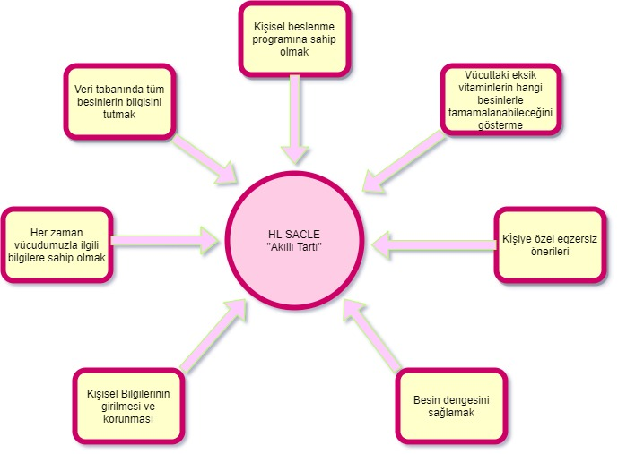

Şekil 2.2.1 Projenin Genel Yapısı

**2.2.1PROJENİN AMACI VE GEREKÇESİ**

* Kilo problemi yaşayan kişilerin kilo kontrolünün sıklaştırılması ,hızlı ve verimli diyet analizi.
* Kilo problemlerini azaltarak sağlıklı bir yaşama kavuşmak.
* Metabolizma hızı ,vücut kitle endeksi ,kan değerleri ,ağırlık, yağ , kas, su ,kemik analizi yapmak.
* Besin dengesini sağlamak.
* Veri tabanında tüm besinlerin bilgilerini tutmak.
* Kullanan kişinin gün içinde yediği besinlere göre yapabileceği sporları listelemek.
* Maddi yük azaltmak.
* Her zaman vücudumuz ile ilgili bilgilere kolayca ulaşabilmek.
* Buzdolabında eksik olan vitamin ve mineralleri kullanıcıya bildirmek.

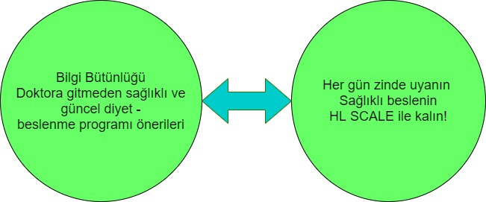

Şekil2.2.2:HL SCALE Avantajları

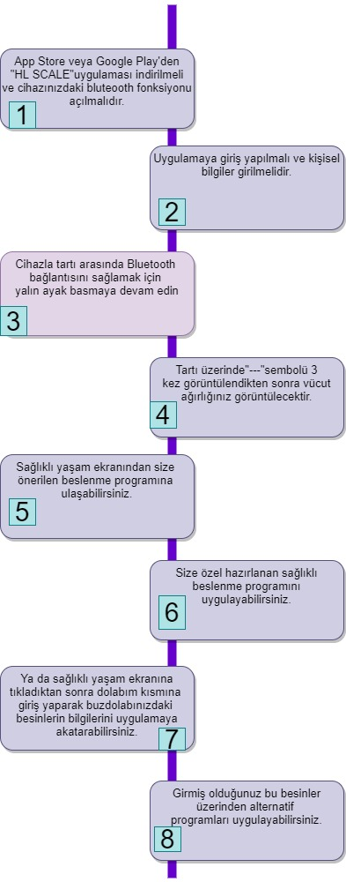

Şekil 2.2.3:Projenin Genel Yapısı

**2.2.2PROJE FİKRİNİ ORTAYA ÇIKARAN İHTİYAÇLAR**

* Kilo problemiyle uğraşan birey sayısının artması
* Sağlıklı yaşamı koruma isteği
* Sağlıklı bir bedene kavuşma arzusu

**2.2.3 UYGULAMANIN DETAYLI ANLATIMI**

* App Store veya Google Play ‘den “HL SCALE” uygulaması indirilmelidir.
* Daha sonra cihazınızdaki Bluetooth uygulaması açılmalıdır.
* Uygulamaya giriş yapılmalı ve kişisel bilgiler (Kullanıcı adı ,cinsiyet ,doğum tarihi ,boy değeri) girilmelidir.
* Tartının üzerine çıplak ayakla çıkılmalıdır.
* Cihaz ve tartı arasında Bluetooth bağlantısını sağlamak için tartıya çıplak ayakla basmaya devam edilmelidir.
* Uygulamada “Cihazlarım” bölümüne giriş yapıp ,tartınızı seçiniz. Tartının bağlantısı uygulamaya eklenmiştir. Kullanıcı başka bir cihaz eklemek istediğinde yine bu butondan Bluetooth bağlantısını sağlayarak ekleyebilir.
* Tartı ekranında “---“öğesi üç kere görüntülenip durduktan sonra vücut ağırlığınız gösterilecektir .Bu vücut kompozisyonunuzun ölçüldüğünü gösterir.
* Vücut kompozisyonunuzun uygulamanız üzerine alınması için “Tartım” ekranından “Ağırlık Ekle” butonuna basılır.
* Kullanıcı uygulamanın Ev ekranı “Sağlık Değerleri” bölümü “e-nabız” butonuna basar e-nabız sisteminden sağlık bilgilerini uygulamaya aktarır.
* Kullanıcı ,uygulamanın tartıdan ve e-nabız sisteminden aldığı bilgilere göre Sağlıklı Yaşam” ekranından “Beslenme Programı Oluştur” kişisel beslenme programının oluşturulmasını sağlayacaktır.
* Eğer alternatif bir beslenme programı oluşturmak istenirse” Sağlıklı Yaşam Ekranı “ “Dolabım” bölümünden “Programı Oluştur” butonundan buzdolabındaki besinleri girerek ,alternatif beslenme programına ulaşabilecektir.
* Kullanıcıya gün içinde yenilen besinlere göre egzersiz programı sunulur. Egzersiz programı sunulurken özellikle uygulamanın hesapladığı vücut kompozisyonuna göre ideal vücut ölçülerine ulaşabileceği hareketler sunulur. Kullanıcı “Sağlıklı Yaşam” ekranından egzersiz programına ulaşabilir.
* Ürün pille çalışmaktadır.
* “Lo” sembolü pil gücünün düşük olduğunu gösterir. Lütfen yeni pil takın.
* Cihazın maksimum kullanıcı profili App başına 10 tanedir.
* Uygulamanız tartı ile maksimum altı metre uzaklıktan bağlantı kurabilir.
* Uygulama Android ve IOS işletim sistemleri tarafından desteklenmektedir.
* Uygulama mobil bazlı olduğu için tartı kullanım kılavuzu bulunmaktadır. Alım sırasında kutu içinde alıcıya kılavuz verilmektedir.

**Maliyet Kestirim Dokümanı**

Proje Adı: Akıllı Tartı “HL SCALE” uygulaması

|  |  |  |  |
| --- | --- | --- | --- |
| Ölçüm Parametresi | Sayı | Ağırlık Faktörü(karmaşık) | Toplam |
| Kullanıcı Girdi Sayısı | 20 | 6 | 120 |
| Kullanıcı Çıktı Sayısı | 25 | 7 | 175 |
| Kullanıcı Sorgu Sayısı | 30 | 6 | 180 |
| Kütük Sayısı | 38 | 15 | 570 |
| Dışsal Ara yüz Sayısı | 1 | 10 | 10 |
| Ana İşlev Nokta Sayısı |  | | 1055 |

* AİN=1055

|  |
| --- |
| Teknik Karmaşıklık Sorusu |
| 1.Uygulama, güvenilir yedekleme ve kurtarma gerektiriyor mu? |
| 2.Veri iletişimi gerekiyor mu? |
| 3.Dağıtık işlem işlevleri var mı? |
| 4.Performans kritik mi? |
| 5.Sistem mevcut ve ağır yükü olan bir işletim ortamında mı çalışacak? |
| 6.Sistem ,çevrim içi veri girişi gerektiriyor mu? |
| 7.Çevrim içi veri girişi ,bir ara işlem için birden çok ekran gerektiriyor mu? |
| 8.Ana kütükler çevrim-içi olarak mı güncelleniyor? |
| 9.Girdiler,çıktılar,kütükler ya da sorgular karmaşık mı? |
| 10.İçsel işlemler karmaşık mı? |
| 11.Tasarlanacak kod ,yeniden kullanılabilir mi olacak? |
| 12.Dönüştürme ve kurulum tasarımda dikkate alınacak mı? |
| 13.Sistem birden çok yerde yerleşik farklı kurumlar için mi geliştiriliyor? |
| 14.Tasarlanan uygulama kolay kullanılabilir ve kullanıcı tarafından kolayca değiştirilebilir mi olacak? |
| TOPLAM : 66 |

TKF(Teknik Karmaşıklık Faktörü)=66

***Teknik karmaşıklık faktörü belirlenmiş 14 soruya verilen 0-5 arası puanla 70 üzerinden 66 alarak proje ekibi tarafından puanlanmıştır.

**0:**Hiçbir etkisi yok

**1:**Çok az etkisi var

**2:**Etkisi var

**3:**Ortalama etkisi var

**4:**Önemli etkisi var

**5:**Mutlaka olmalı, kaçınılmaz

* İN=AİN x(0,65x0,01xTKF)
* İN=1055x(0,65x0,01x66)=452,595 yaklaşık 453

Projemizin programlama aşamasında nesne tabanlı bir dil olan Phyton kullanılacaktır. Satır sayısı Phyton dili referans alınarak hesaplanmıştır.

* Satır Sayısı:452,595x30
* Satır sayısı: 13.578

|  |  |
| --- | --- |
| Projeyi Gerçekleştirmek İçin Gereken Süre | 41 iş haftası |
| Donanım İçin Ayrılan Bütçe | 296.000 |
| Yazılım İçin Ayrılan Bütçe | 369.000 |
| Toplam Bütçe | 670.000 |
| Yazılım Ekibinde Çalışan Eleman Sayısı | 6 |
| Donanım Ekibinde çalışan Elemen Sayısı | 6 |
| Projede Çalışan Toplam Eleman Sayısı | 12 |
| Günlük Çalışma Saati | 8 |
| Projenin Toplam Kod Sayısı | 13.578 |
| Bir Satırın Maliyeti | 27 TL |
| Bir Kişinin Ayda Yazdığı Satır Sayısı | 221 |
| Toplam İşlev | 453 |
| Bir İşlevin Maliyeti | 814,569536 |
| Bir Kişinin Ayda Gerçekleştirdiği İşlev | 7,3 |
| Bir Kişinin (Yazılımda ) Aylık Maliyeti | 6000 TL |
| Bir Kişinin (Donanımda) Aylık Maliyeti | 4000 TL |

|  |  |  |  |  |
| --- | --- | --- | --- | --- |
| Yazılım Bütçesi | Donanım Bütçesi | Makine Teçhizat | Eğitim | TOPLAM(Proje Bütçesi) |
| 369.000 | 246.000 | 50.000 | 5000 | 670.000 |

|  |  |
| --- | --- |
| Zaman | 10,25571061280161 |
| İş Gücü | 82,35793825503682 |

Projemizin tahmini gerçekleştirim süresi ve iş gücü gibi ölçütleri hesaplanırken etkin maliyet modeli olan COCOMO ‘ nun Temel modelindeki Gömülü Projeler için olan formüller referans alınmıştır.

COCOMO ’nun Temel modelindeki gömülü projeler için belirlenmiş ve bizim projemizde kullandığımız formüller:

* İŞ GÜCÜ(K)=3,6*S^1,20
* ZAMAN(T)=2,5*K^0,32

|  |  |
| --- | --- |
| PROGRAMLAMA PLATFORMU | SATIR SAYISI/İN(ortalama) |
| Assembly Dili | 300 |
| COBOL | 100 |
| FORTRAN | 100 |
| Pascal | 90 |
| C | 90 |
| Ada | 70 |
| Nesne-Kökenli Diller | 30 |
| 4.Kuşak Dilleri | 20 |
| Kod Üreticiler | 15 |

|  |  |  |  |  |  |  |  |
| --- | --- | --- | --- | --- | --- | --- | --- |
| **Maliyet etmeni** | | **Seçenekler** | | | | | |
| **Çok  Düşük** | **Düşük** | **Normal** | **Yüksek** | **Çok Yüksek** | **Oldukça Yüksek** |
| **Ürün Özellikleri** | RELY | 0,75 | 0,88 | 1,00 | 1,15 | 1,40 | - |
| DATA | - | 0,94 | 1,00 | 1,08 | 1,16 | - |
| CPLX | 0,70 | 0,85 | 1,00 | 1,15 | 1,30 | 1,65 |
| **Bilgisayar Özellikleri** | TIME | - | - | 1,00 | 1,11 | 1,30 | 1,66 |
| STOR | - | - | 1,00 | 1,06 | 1,21 | 1,56 |
| VIRT | - | 0,87 | 1,00 | 1,15 | 1,30 | - |
| TURN | - | 0,87 | 1,00 | 1,07 | 1,15 | - |
| **Personel Özellikleri** | ACAP | 1,46 | 1,19 | 1,00 | 0,86 | 0,71 | - |
| AEXP | 1,29 | 1,13 | 1,00 | 0,91 | 0,82 | - |
| PCAP | 1,42 | 1,17 | 1,00 | 0,86 | 0,70 | - |
| VEXP | 1,21 | 1,10 | 1,00 | 0,90 | - | - |
| LEXP | 1,14 | 1,07 | 1,00 | 0,95 | - | - |
| **Proje Özellikleri** | MODP | 1,24 | 1,10 | 1,00 | 0,91 | 0,82 | - |
| TOOL | 1,24 | 1,10 | 1,00 | 0,91 | 0,83 | - |
| SCED | 1,23 | 1,08 | 1,00 | 1,04 | 1,10 | - |

Maliyet çarpanı:0.8666807401

* Maliyet etmeni çarpanı yukarıdaki tabloya bağlı kalınarak proje ekibi tarafından puanlandırılmıştır.

**2.3.PROJE ZAMAN- İŞ PLANI**

|  |  |  |  |  |  |  |  |  |  |  |  |  |  |
| --- | --- | --- | --- | --- | --- | --- | --- | --- | --- | --- | --- | --- | --- |
| **FAALİYET** | **41 HAFTA** | | | | | | | | | | | | |
| 1.AY | 2.AY | 3.AY | 4.AY | 5.AY | 6.AY | | 7.AY | 8.AY | 9.AY | 10.AY | | 41.hafta |
| İhtiyaç/Gereksinim  Yönetimi ve Analizi |  |  |  |  |  |  |  | |  |  |  |  | |
| Risk Yönetimi |  |  |  |  |  |  |  | |  |  |  |  | |
| İhtiyaç/Gereksinim Geliştirme |  |  |  |  |  |  |  | |  |  |  |  | |
| Donanım Tespiti |  |  |  |  |  |  |  | |  |  |  |  | |
| Yazılım Tespiti |  |  |  |  |  |  |  | |  |  |  |  | |
| Ağ Alt Yapısı İşlemleri |  |  |  |  |  |  |  | |  |  |  |  | |
| Sistem Konfigürasyon Yönetimi |  |  |  |  |  |  |  | |  |  |  |  | |
| Veri İhtiyacı Sayısallaştırma |  |  |  |  |  |  |  | |  |  |  |  | |
| Veri Girişlerinin Yapılması |  |  |  |  |  |  |  | |  |  |  |  | |
| Sistem Geçerlemesinin Yapılması |  |  |  |  |  |  |  | |  |  |  |  | |
| Sistem Doğrulamasının Yapılması |  |  |  |  |  |  |  | |  |  |  |  | |
| Organizasyonel Eğitimler |  |  |  |  |  |  |  | |  |  |  |  | |